UNIVERSITATEA TEHNICĂ A MOLDOVEI
FACULTATEA CALCULATOARE, INFORMATICĂ ȘI
MICROELECTRONICĂ
DEPARTAMENTUL INGINERIA SOFTWARE ȘI AUTOMATICĂ

Lucrare de laborator Nr. 1
Tehnici de Programare

Realizat: Tataru Viktor,
st. gr. SI-263
Verificat: Reițmon Patricia

Chișinău, 2026

CUPRINS

CUPRINS 2
SARCINA LUCRĂRII DE LABORATOR 3
DESFĂȘURAREA LUCRĂRII 4
IMPLEMENTARE 4
CONCLUZIE 6
BIBLIOGRAFIE 7

SARCINA LUCRĂRII DE LABORATOR

1. Instalați VirtualBox
Descărcați și instalați programul VirtualBox.
2. Descărcați cele două mașini virtuale
• OVA 1 – mașina virtuală în format .ova, care trebuie importată în VirtualBox.
• OVA 2 – mașina virtuală Kali Linux. Fișierul este arhivat în format .7z, deci trebuie mai întâi dezarhivat.
3. Importați mașinile virtuale în VirtualBox
Pentru fișierul .ova:
VirtualBox → File → Import Appliance → selectați fișierul .ova → Import.
După dezarhivarea OVA 2, adăugați/importați și această mașină în VirtualBox.
4. Configurați rețeaua
După ce aveți ambele mașini virtuale în VirtualBox, trebuie să le conectați în același Internal Network, astfel încât să poată comunica una cu cealaltă.
Pentru fiecare mașină:
Settings → Network → Adapter 1 → Attached to: Internal Network
Este important ca ambele mașini să aibă configurat același Internal Network.
5. Verificați conexiunea dintre mașini
Porniți ambele mașini și verificați adresele lor IP.
În terminal puteți utiliza:
ip addr
Apoi, de pe o mașină, dați ping către adresa IP a celeilalte:
ping ADRESA_IP
De exemplu:
ping 192.168.1.10
Dacă primiți răspuns de la cealaltă mașină, înseamnă că acestea sunt conectate corect și pot comunica între ele.
La final, trebuie să aveți cele două mașini virtuale instalate/importate, conectate prin Internal Network și să puteți face ping între ele.
Totul să fie pus în raport cu screenshot-uri corespunzătoare.

Mod de Lucru

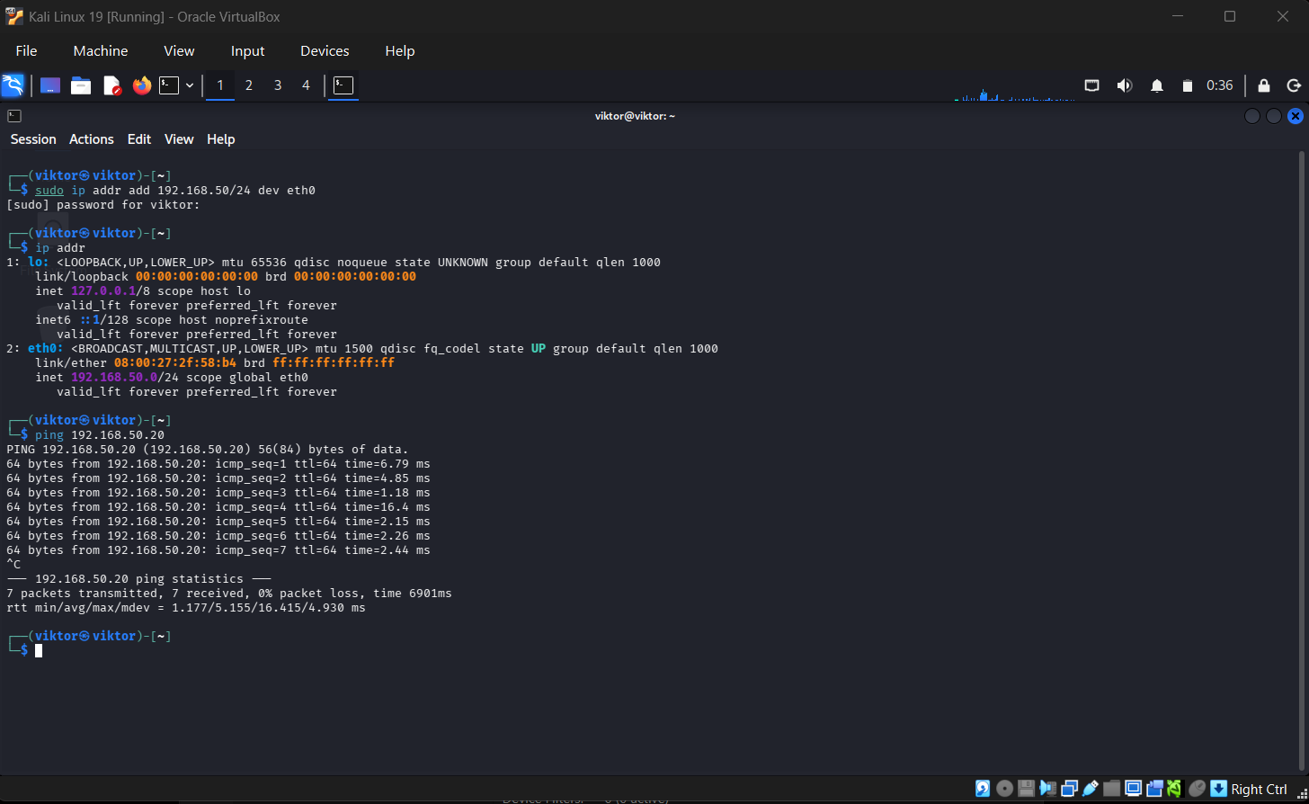
IMPLEMENTARE

Figura 1.1

În acest screenshot am configurat adresa IP pentru prima mașină virtuală Kali Linux. Am folosit comanda ip addr pentru a verifica interfața de rețea și apoi am testat conexiunea cu cealaltă mașină folosind comanda ping. Rezultatul a arătat că pachetele au fost transmise fără pierderi.

Mod de Lucru

IMPLEMENTARE

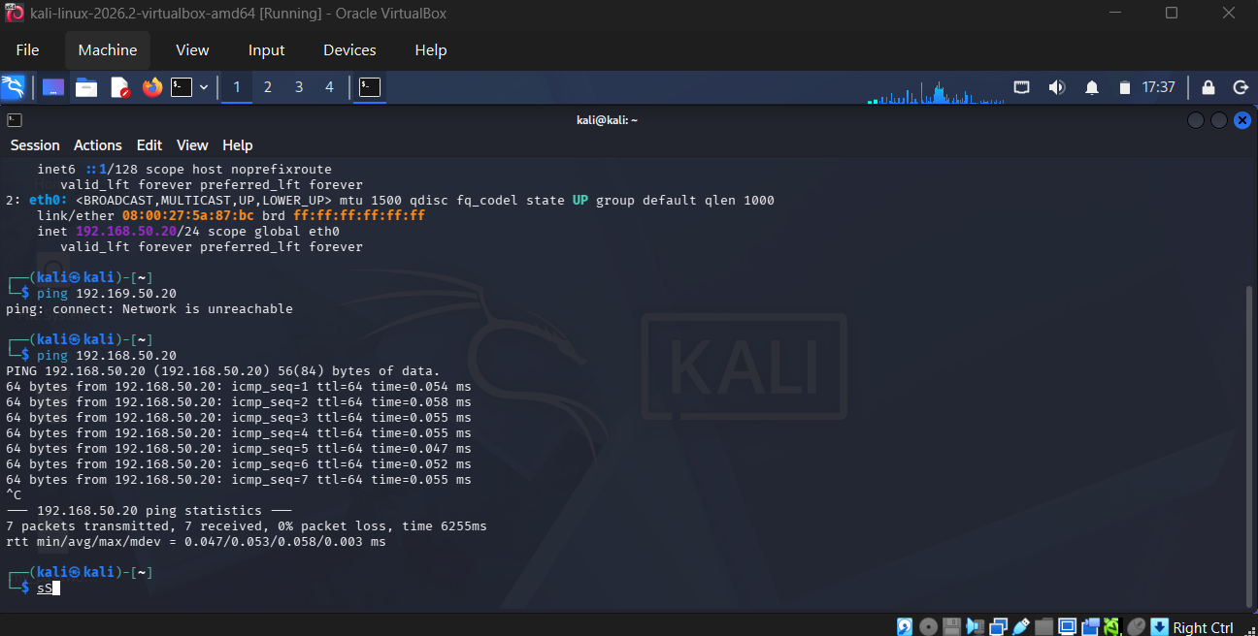

Figura 1.2

In acest screenshot am verificat configurația de rețea a celei de-a doua mașini virtuale. Se poate observa că interfața eth0 are adresa IP 192.168.50.20/24. După configurare am folosit comanda ping pentru a verifica funcționarea conexiunii.

Mod de Lucru

IMPLEMENTARE

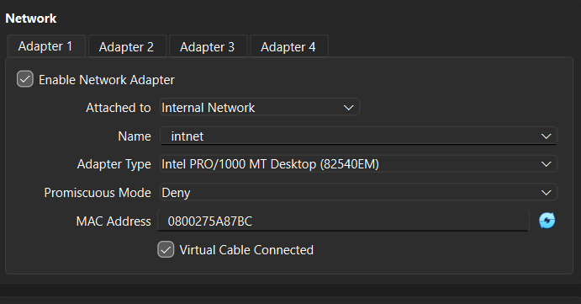

Figura 1.3

In acest screenshot am configurat adaptorul de rețea în VirtualBox. Am selectat opțiunea Internal Network și am ales rețeaua cu numele intnet. Aceeași rețea a fost configurată pentru ambele mașini virtuale, pentru ca acestea să poată comunica între ele.

CONCLUZIE

În această lucrare de laborator am învățat cum să instalez, import și configurez două mașini virtuale în VirtualBox și cum să le conectez într-o rețea internă. La început mi s-a părut puțin mai dificil să înțeleg diferența dintre tipurile de adaptoare de rețea, dar după ce am selectat opțiunea Internal Network și am folosit aceeași rețea pentru ambele mașini virtuale, procesul a devenit mai clar.
Am verificat apoi adresele IP folosind comanda ip addr și am observat cum fiecare mașină primește sau folosește propria adresă în aceeași subrețea. Partea cea mai importantă pentru mine a fost testarea conexiunii cu ajutorul comenzii ping, deoarece am putut vedea direct dacă cele două mașini comunică între ele. Faptul că am primit răspunsuri fără pierderi de pachete mi-a confirmat că rețeaua a fost configurată corect.
Consider că această lucrare a fost utilă deoarece mi-a oferit o experiență practică, nu doar teoretică. Am înțeles mai bine cum funcționează comunicarea dintre calculatoare într-o rețea și cum pot fi folosite mașinile virtuale pentru testare într-un mediu sigur. Aceste cunoștințe îmi vor fi utile și în lucrările viitoare legate de rețele și securitate informatică.

BIBLIOGRAFIE

